**PRAKTIKUM REKAYASA PERANGKAT LUNAK**

“MODUL 10 – PENGENALAN DAN INSTALASI GIT”



Disusun Oleh :

M0521047 - Muhammad Anang Fathur Rohman

Informatika – B

Kelompok 6 – Sistem Pemesanan di Restaurant Berbasis Website

**PROGRAM STUDI S-1 INFORMATIKA**

**FAKULTAS TEKNOLOGI INFORMASI DAN SAINS DATA**

**UNIVERSITAS SEBELAS MARET**

**SURAKARTA**

**2023**

1. **Percobaan Activity Diagram untuk Latihan Pada Modul**
   1. **Activity Diagram**

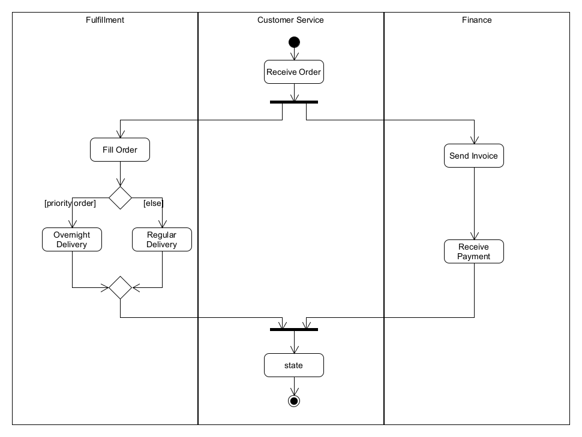

* 1. **Analisis Diagram Activity**

Pada kasus diatas, pertama - tama pegawai menerima pesanan, lalu pegawai pada bagian fulfilment bisa langsung mengisi pesanan (fill order) dan pegawai bagian finance dapat mengirimkan tagihan (send invoice). Saat pegawai mengisi pesanan, pelanggan bisa memilih prioritas pesanan. Jika iya maka akan masuk ke overnight delivery tetapi jika tidak akan masuk ke regular delivery. Pegawai pada bagian finance setelah mengirimkan invoice akan menerima pembayaran (Receive Payment). Setelah semua selesai maka pesanan akan ditutup dan pelanggan bisa menunggu pesanannya(Close Order).

1. **Percobaan Activity Diagram untuk Automatic Machine Teller (ATM) pada scenario “Mengecek Saldo”**
   1. **Use Case Diagram**

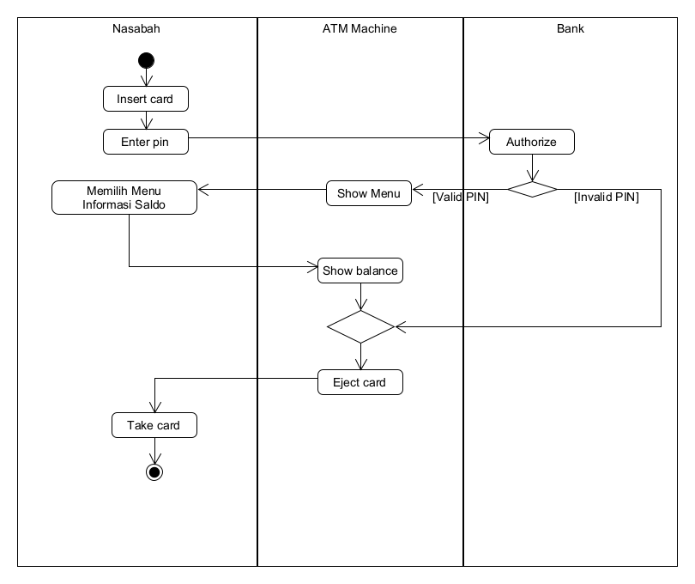

* 1. **Analisis Activity Diagram**

1. Pada activity diagram scenario “mengecek saldo” terdapat 3 swimlane yaitu Nasabah, ATM Machine, dan Bank.
2. Aktivitas mengecek saldo diawali dengan memasukkan kartu kedalam mesin ATM oleh Nasabah yang dimana pada activity diagram ditandai dengan start point yang menuju ke *insert cart.*
3. Setelah itu Nasabah akan diminta untuk memasukkan PIN ATM.
4. Setelah itu Bank akan mengauthorisasi dan melakukan decision apabila PIN yang dimasukkan valid ATM Machine akan menampilkan menu, sedangkan apabila PIN yang dimasukkan salah kartu akan dikeluarkan dari ATM Machine yang menjadi end point atau akhir dari aktivitas.
5. Pada kasus PIN ATM valid, pada menu yang ditampilkan di ATM Machine, Nasabah memilih menu “Informasi Saldo”.
6. Setelah itu ATM Machine akan menunjukkan saldo pada rekening Nasabah.
7. Setelah selesai melihat saldo, ATM Machine akan mengeluarkan kartu ATM dan aktivitas mengecek saldo sudah selesai.
8. **Percobaan Activity Diagram untuk Tugas Besar**
   1. **Use Case Diagram**

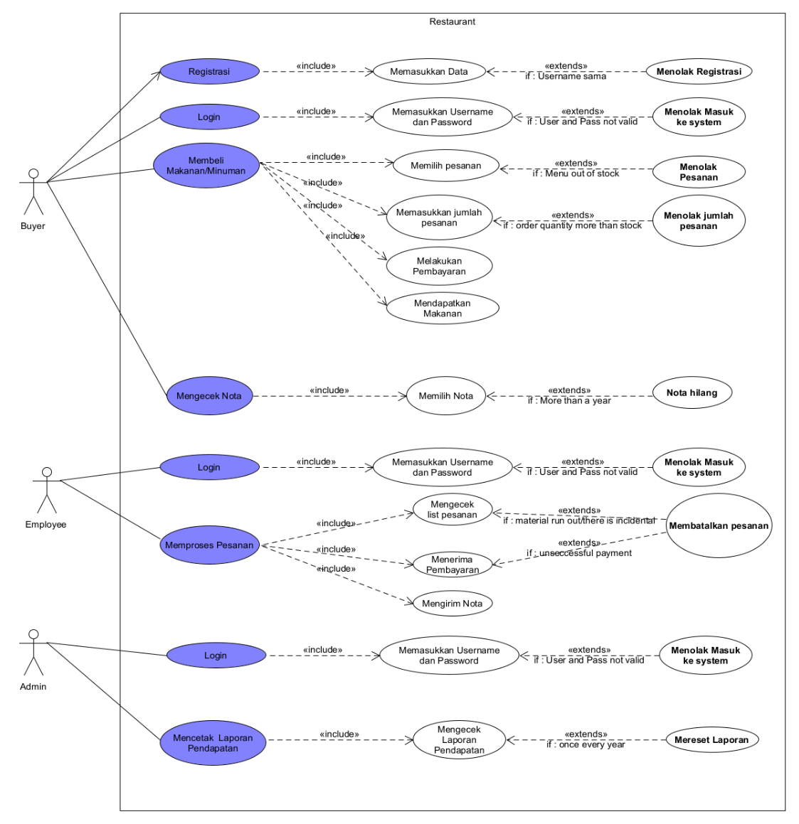

* 1. **Activity Diagram**
     1. **Activity Diagram Pada Scenario “Registrasi”**

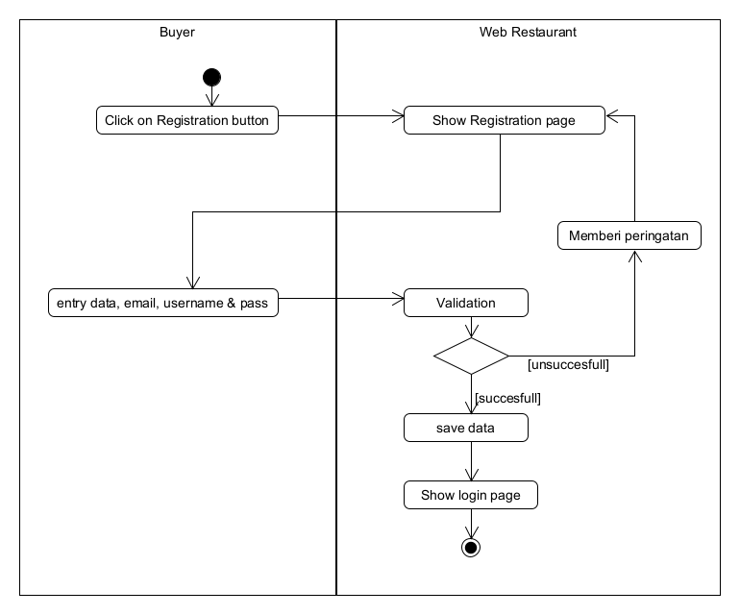

Analisis :

Pada kasus diatas, pertama-tama Buyer harus menekan tombol registrasi sehingga akan ditampilkan halaman registrasi pada website. Setelah itu, Buyer harus mengisikan data diri, email, username, dan password. Selanjutnya, akan dilakukan validasi terlebih dahulu, jika sukses maka data akan disimpan, namun jika gagal maka akan kembali ke halaman registrasi. Jika data sudah disimpan, maka Buyer akan diarahkan menuju ke halaman login pada website.

* + 1. **Activity Diagram Pada Skenario “Login”**

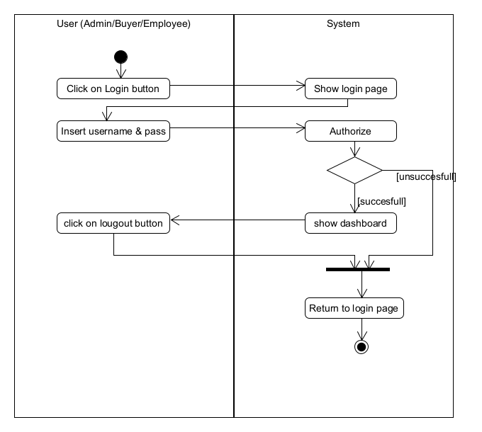

Analisis:

Pada kasus diatas, pertama-tama User (Admin/Buyer/Employee) harus menekan tombol login sehingga akan ditampilkan halaman login pada website. Setelah itu, User harus menginputkan username dan password. Selanjutnya, akan dilakukan authorization terlebih dahulu, jika sukses maka akan menampilkan dashboard, namun jika gagal maka akan kembali ke halaman login. Pada dashboard, user dapat menekan tombol logout untuk keluar dan akan diarahkan kembali menuju ke halaman login pada website.

* + 1. **Activity Diagram Pada Skenario “Membeli Makanan/Minuman”**

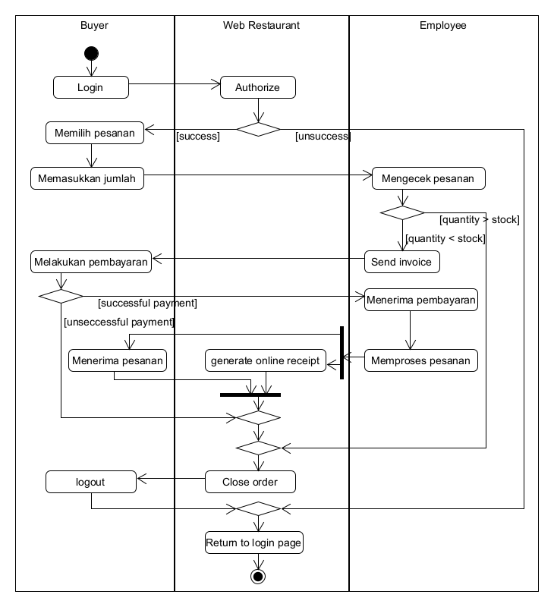

Analisis:

Pada kasus diatas, pertama-tama Buyer harus login terlebih dahulu. Setelah itu, akan dilakukan authorization oleh sistem web, jika sukses maka Buyer dapat memilih pesanan dan jika gagal maka Buyer akan diarahkan kembali ke halaman login. Dalam memilih pesanan, Buyer juga harus memasukan jumlah pesanan. Selanjutnya, pesanan yang masuk akan dicek oleh Employee. Apabila jumlah menu yang dipesan lebih banyak dari stock yang tersedia, maka pesanan akan dibatalkan dan pesanan ditutup. Apabila jumlah menu yang dipesan lebih sedikit dari stock yang tersedia, maka Employee akan mengirimkan tagihan (invoice). Setelah mendapatkan tagihan, Buyer harus membayarkan sesuai jumlah tagihan. Apabila pembayaran gagal, maka pesanan akan dibatalkan dan pesanan ditutup. Apabila pembayaran sukses, maka Employee akan memperoleh pembayaran dan memproses pesanan. Selanjutnya, akan dibuat nota secara online melalui website. Setelah itu, Buyer tinggal menunggu pesanannya dan pesanan akan ditutup. Saat pesanannya sudah selesai, Buyer bisa logout dan akan kembali pada halaman login pada website.

* + 1. **Activity Diagram Pada Skenario “Mencetak Nota”**

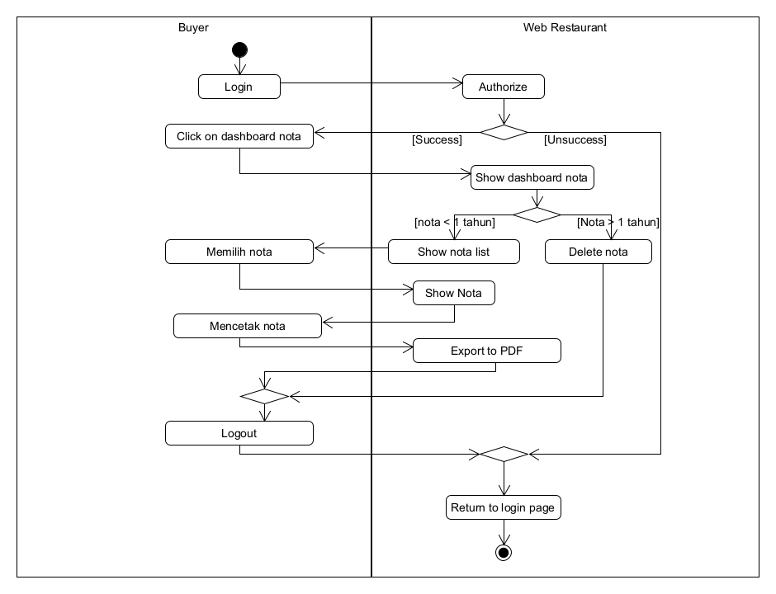

Analisis:

Pada kasus diatas, pertama-tama Buyer harus login terlebih dahulu. Setelah itu, akan dilakukan authorization oleh sistem web, jika sukses maka Buyer dapat langsung mengklik pada dashboard nota dan jika gagal maka Buyer akan diarahkan kembali ke halaman login. Setelah itu, website akan menampilkan dashboard nota. Apabila nota sudah lebih dari 1 tahun, maka akan otomatis dihapus oleh sistem website. Apabila nota kurang dari 1 tahun, maka akan ditampilkan list keseluruhan nota tersebut. Buyer dapat memilih nota yang dicarinya dan akan ditampilkan pada website. Saat nota berhasil ditampilkan pada website, Buyer bisa mencetak nota tersebut, lalu nota akan diubah menjadi bentuk pdf oleh system website sehingga selanjutnya bisa didownload oleh Buyer. Setelah berhasil mencetak dan mendownload nota, Buyer bisa logout dari website dan akan diarahkan kembali pada halaman login website.

* + 1. **Activity Diagram Pada Skenario “Memproses Pesanan”**

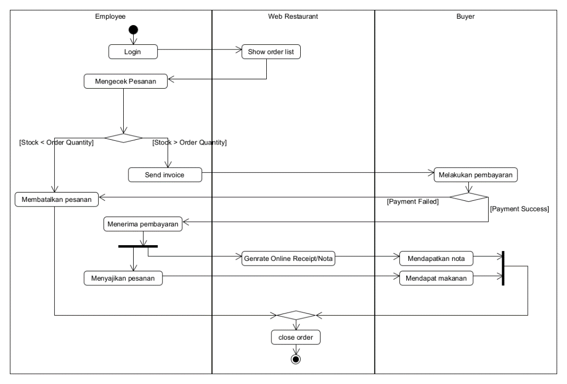

Analisis:

Pada kasus diatas, pertama-tama Employee harus login terlebih dahulu. Setelah berhasil masuk, akan ditampilkan list pesanan pada website. Selanjutnya, Employee mengecek pesanan yang masuk. Apabila jumlah menu yang dipesan lebih banyak dari stock yang tersedia, maka pesanan akan dibatalkan dan pesanan ditutup. Apabila jumlah menu yang dipesan lebih sedikit dari stock yang tersedia, maka Employee akan mengirimkan tagihan (invoice). Setelah itu, Buyer harus melakukan membayarkan sesuai jumlah tagihan. Apabila pembayaran gagal, maka pesanan akan dibatalkan dan pesanan ditutup. Apabila pembayaran sukses, maka Employee akan memperoleh pembayaran. Selanjutnya, Employee membuat nota dan menyajikan pesanan. Setelah itu, Buyer akan mendapatkan nota beserta pesanannya dan pesanan akan ditutup.

* + 1. **Activity Diagram Pada Skenario “Mencetak Laporan Pendapatan”**

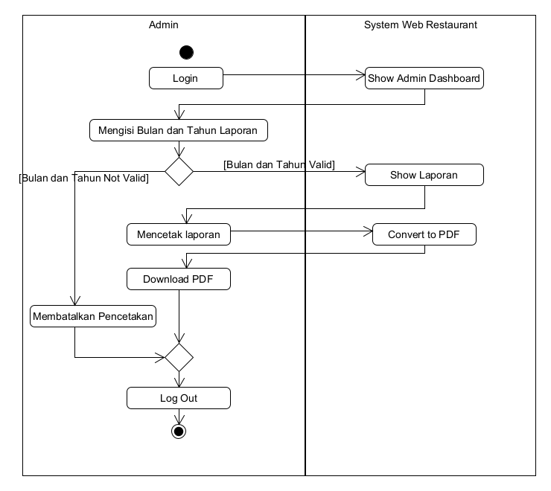

Analisis:

Pada kasus diatas, pertama-tama Admin login terlebih dahulu sehingga bisa masuk ke dashboard admin pada website. Setelah itu, Admin harus menginputkan bulan dan tahun laporan yang ingin dicetak. Apabila bulan dan tahun laporan valid, maka akan ditampilan laporannya, namun jika bulan dan tahun laporan tidak valid, maka pencetakan laporan dibatalkan dan Admin bisa logout. Saat laporan berhasil ditampilkan pada website, Admin bisa mencetak laporannya, lalu laporan akan diubah menjadi bentuk pdf oleh system website sehingga selanjutnya bisa didownload oleh Admin. Setelah berhasil mencetak dan mendownload laporan, Admin bisa logout dari website.

1. **Kesimpulan**

Activity diagram adalah salah satu jenis diagram dalam UML yang berguna untuk menggambarkan urutan dan interaksi antara aktivitas dalam suatu proses bisnis atau sistem. Diagram ini dapat membantu dalam merancang, menganalisis, dan memahami proses bisnis atau sistem yang kompleks.

Dari pembuatan activity diagram, dapat diambil kesimpulan bahwa diagram ini dapat membantu untuk:

* 1. Mendefinisikan aktivitas-aktivitas yang dilakukan dalam proses bisnis atau sistem.
  2. Menunjukkan urutan atau aliran aktivitas dalam proses bisnis atau sistem.
  3. Mengidentifikasi kebutuhan sumber daya (misalnya manusia, mesin, atau perangkat lunak) yang dibutuhkan untuk melaksanakan aktivitas.
  4. Menunjukkan penggunaan pengambilan keputusan atau percabangan dalam proses bisnis atau sistem.
  5. Memvisualisasikan hubungan antara aktivitas dalam proses bisnis atau sistem.

Dalam kesimpulannya, activity diagram dapat membantu dalam merancang, menganalisis, dan memahami proses bisnis atau sistem yang kompleks dengan cara yang mudah dipahami oleh berbagai pihak.